**LAPORAN PRAKTIKUM**

**PERTEMUAN-2**

Diajukan untuk memenuhi salat satu tugas praktikum Mata kuliah Pemrograman Berorientasi Objek



**Disusun Oleh:**

**Daiva Raditya Pradipa (231511039)**

**Jurusan Teknik Komputer dan Informatika**

**Program Studi D-3 Teknik Informatika**

**Politeknik Negeri Bandung**

**2024**

**Soal Praktikum-2**

1. Data Types

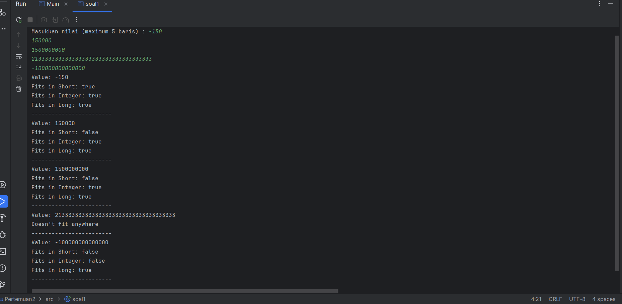

Penjelasan: Saya membuat program dimana semua input nilai yang diinput user (maximal 5 baris nilai bilangan) akan di tampung ke array dengan tipe data BigInteger yang kemudian setiap elemen pada array akan dilakukan proses pengecekan apakah bisa ditampung pada tipe data short, integer, dan long. Apabile dapat ditampung maka akan menghasilkan nilai true, dan apabila tidak dapat ditampung akan menghasilkan nilai false. Kemudian data true dan false tersebut akan dikirimkan ke array class object hasilSoal1 berjumlah 5 elemen dengan struktur class object sebagai berikut.

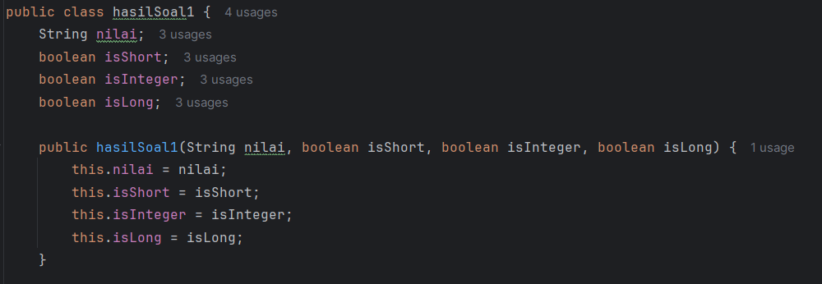

Terakhir hasil pengecekan tiap nilai dalam array akan di print menggunakan method dari class hasilSoal1 dengan method sebagai berikut

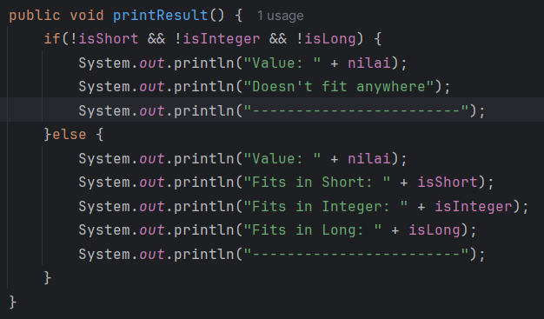

Permasalahan: Pada awalnya saya mengalami masalah dimana saya tidak dapat menampung nilai 213333333333333333333333333333333333 menggunakan tipe data apapun melalui library Scanner. Dimana dikarenakan hal ini, saya code untuk melakukan pengecekan tipe data yang dapat menampung nilai yang di input tidak di eksekusi dan menampilkan error seperti gambar berikut  
  
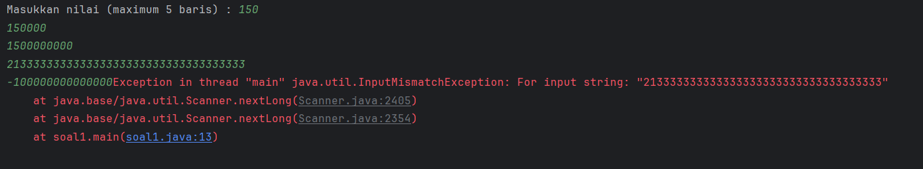

Solusi: Menggunakan library BigInteger agar dapat menampung nilai 213333333333333333333333333333333333, dan code untuk melakukan pengecekan tipe data yang dapat menampung nilai yang di input dapat di eksekusi

Leason learn:

1. Tipe data BigInteger dari library BigInteger dapat menampung nilai bilangan dengan range yang melebihi tipe data long
2. Kita dapat mengtehui size atau range maksimal dan minimal yang dapat ditampung suatu tipe data menggunakan object .MIN_VALUE dan .MAX_VALUE
3. Apabila kita memaksakan mengassign nilai pada variabel diluar batas yang dapat ditampung tipe data yang variabel gunakan, maka dapat menyebabkan error.

Nama teman yang membantu: -

1. Variables

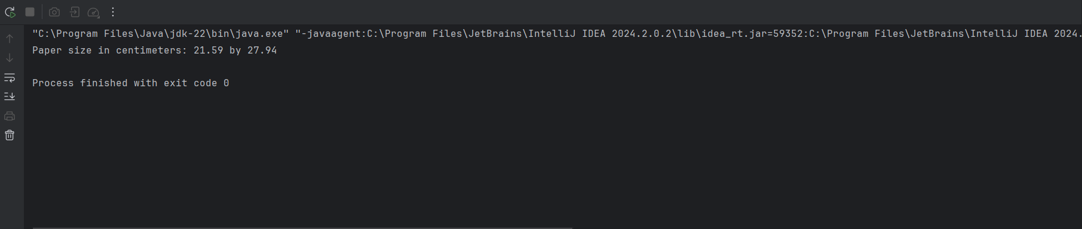

constant

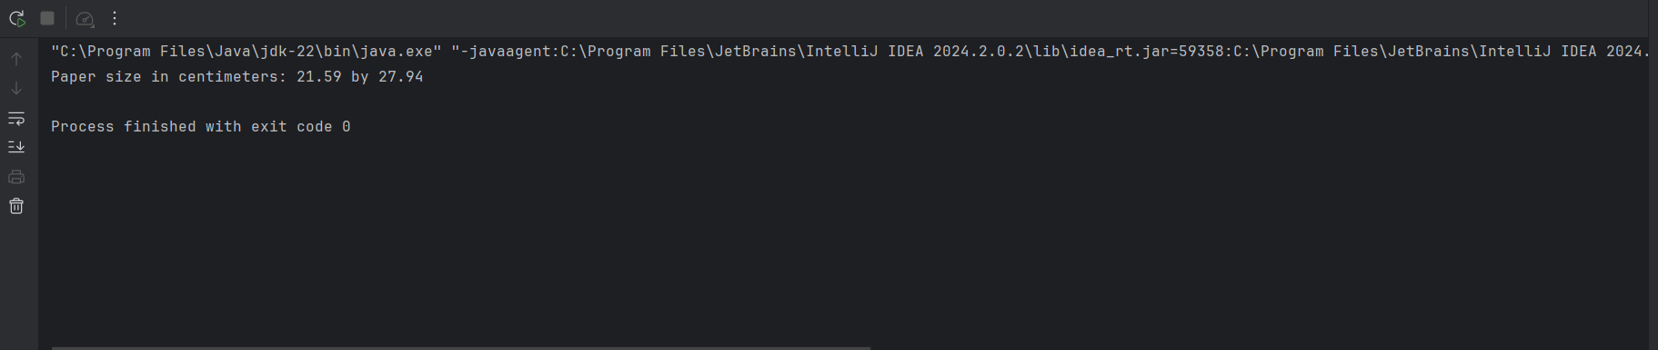

Constant2

Jawaban Soal:

1. Bagaimana output dari masing masing class Constants dan Constants2?

Seperti yang bisa dilihat dari kedua gambar diatas, constant dan constant 2 sama sama menghasilkan output “Paper size in centimeters: 21.59 by 27.94”. Meskiput inisialisasi variabelnya berbeda.

1. Apa perbedaan penggunaan final double dengan public static final double?

Pebedaan deklarasi variabel dengan final dengan public static final double adalah perannya dalam suatu program.

1. final

Variabel yang di deklarasikan dengan final biasanya akan di deklarasikan di dalam sebuah method yang dalam kasus ini di deklarasikan di dalam method void main. Karena hal tersebut maka variabel yang di deklarasikan dengan cara ini akan kita ketahui sebagai variabel local atau variabel yang hanya dapat diakses di dalam method yang sama dengan dimana variabel tersebut di deklarasikan.

1. Public static final

Variabel yang di deklarasikan dengan public static final biasanya akan di deklarasikan di luar sebuah method yang dalam kasus ini di deklarasikan di luar method void main. Karena hal tersebut maka variabel yang di deklarasikan dengan cara ini akan kita ketahui sebagai variabel global atau variabel yang dapat diakses oleh method manapun selama dalam satu program atau file.

Permasalahan: -

Solusi:-

Leason learn:

1. Deklarasi variabel dengan public static final di luar suatu method maka dapat kita kenali sebagai variabel global, sedangkan Deklarasi variabel dengan final di dalam method, maka dapat kita kenali sebagai variabel local. Keduany merupakan variabel konstan

Teman yang membantu: -

1. Operators

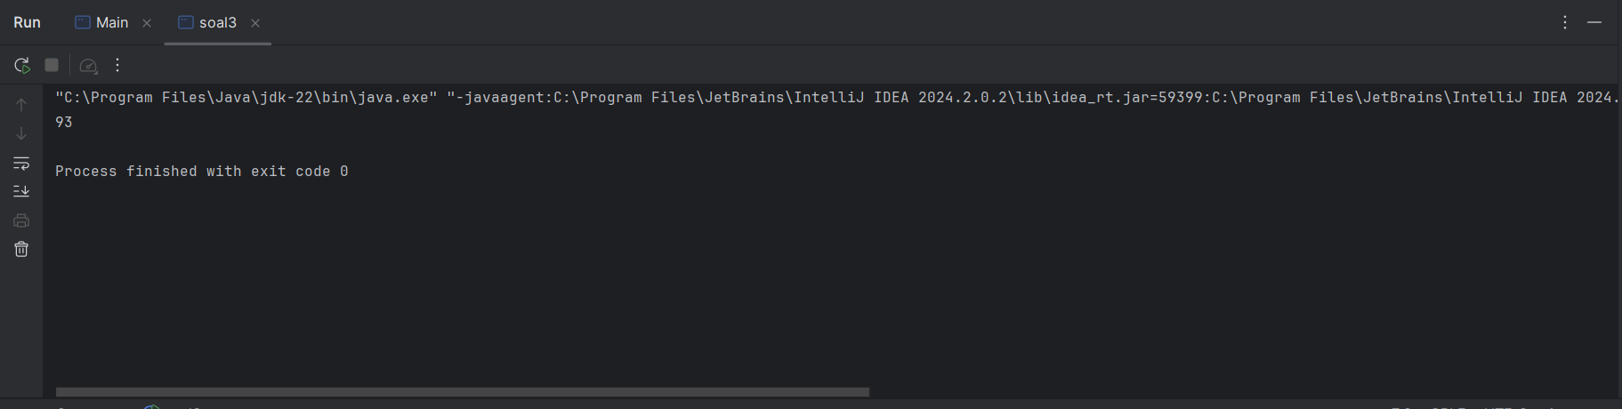

Jawaban Soal:

1. Pada kasus berikut jelaskan nilai nx setelah digunakan Math.round(x);

Nilai nx pada kasus tersebut menerima assignment nilai dari hasil pembulatan variabel x dengan nilai 92.98menjadi 93;

1. Kenapa dibutuhkan cast (int) dalam penggunaan Math.round(x) ?

Karena nilai x yang dilakukan proses pembulatan menggunakan Math.round(x); merupakan variabel dengan tipe data double sedangkan nx bertipe data integer. Maka dari itu kita perlu melakukan proses konversi nilai tipe data menggunakan (int) untuk mengubah nilai variabel x yang bertipe data double menjadi integer. Jika kita tidak mengconvert tipe data terlebih dahulu sebelum melakukan assignment ke variabel nx maka akan muncul error seperti berikut.  
  


Permasalahan: -

Solusi: -

Leason learn:

1. Fungsi Math.round() dapat digunakan untuk melakukan pembulatan suatu nilai bilangan. Seperti yang ada pada kasus diatas nilai 92.98 dapat dibulatkan menjadi 93
2. Operators(1)

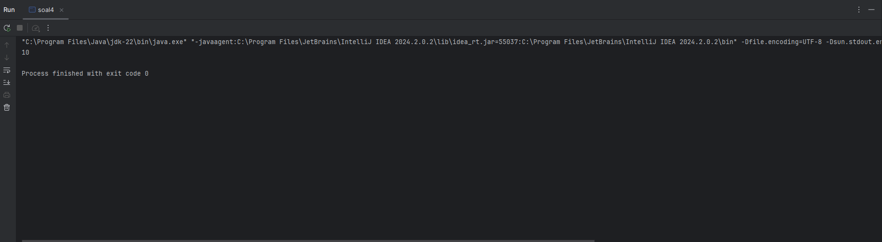

Jawaban soal yang dipertanyakan:

1. Jelaskan output nilai dari variable b.

Output dari variabel b adalah 10. Mengapa bisa 10.25 menjadi 10 meskipun tidak ada Math.Round()? Hal ini dikarenakan karena terjadi proses convert tipe data dari double > float > long > integer > short > byte. Saat proses convert float ke long terjadi pembulatan nilai untuk menyesuaikan nilai variabel dengan tipe data float ke tipe data long.

1. Jelaskan apa yang berubah dari variable d menjadi variable b setelah dilakukan cast ?

Perubahan yang terjadi dari variabel d ke variabel b adalah perubahan nilai dan tipe data. Dimana nilai variabel d yang sebelumnya bernilai 10.25 berubah menjadi 10 (terjadi pembulatan nilai) saat proses konversi atau cast dari float menjadi long seperti yang telah dijelaskan pada nomor 1. Kemudian terjadi perubahan tipe data seperti yang dijelaskan dari nomor 1 dari double > float > long > integer > short > byte. Perubahan ini dilakukan untuk mengkonversi nilai variabel d dengan tipe data double yang memiliki range yang sangat luat yaitu 4.9E-324 s.d 1.7976931348623157E308 agar dapat ditampung ke tipe data dengan range paling kecil yaitu byte dengan range -128 s.d 127.

Permasalahan: -

Solusi: -

Leason learn:

Pada kasus tertentu yang apabila di perlukan kita dapat mengkonversi nilai pada tipe data dengan range besar seperti double untuk di ubah menggunakan tipe data dengan range yang lebih kecil seperti byte dengan tujuan menghemat penggunaan memory dimana salah satu caranya dapat menggunakan seperti pada kasus diatas.

Teman yang membantu:-

1. Strings

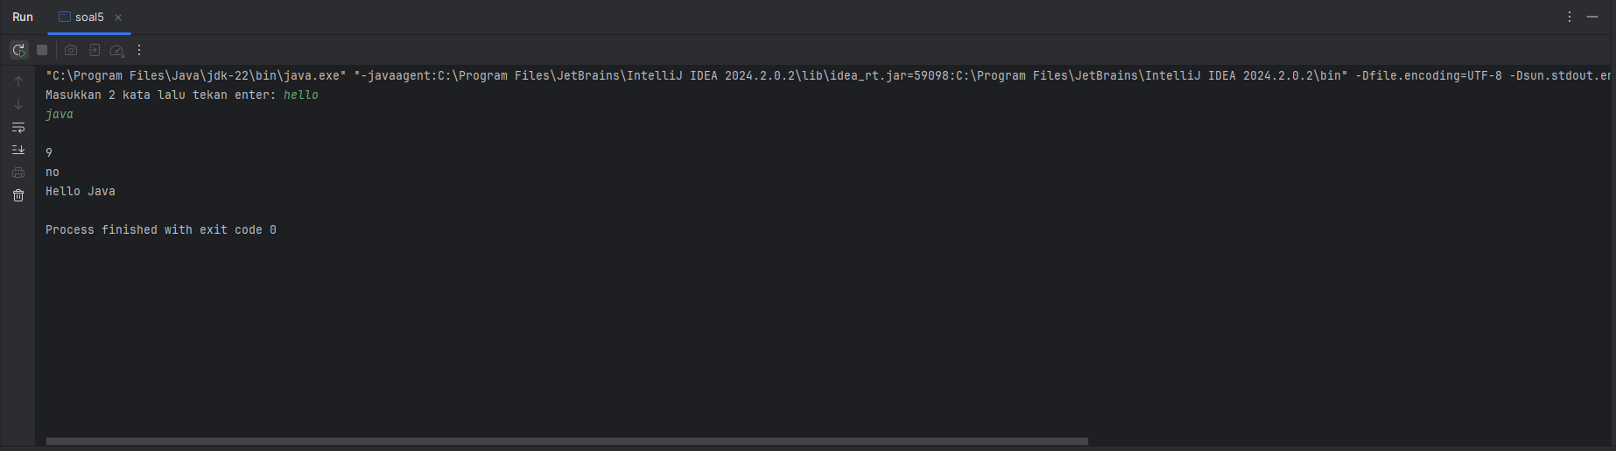

Jawaban soal yang dipertanyakan:

Hasil: everything

Penjelasan:  
Source code akan membaca 2 baris kata yang diinput user secara bersamaan yang kemudian akan ditampung pada array dengan nama words dengan tipe string pada elemen ke 0 dan 1. Kemudian untuk mendapatkan output yang sesuai yaitu penjumlahan banyak kata dari 2 kata, mencari tahu kata mana yang memiliki lexicographically lebih tinggi, dan menguppercase huruf pertama pada setiap kata.

1. Penjumlahan banyak kata

Untuk mendapatkan jumlah total huruf dari kedua kata yang telah diinput, kita dapat memanfaatkan metode .length() yang ada pada objek String. Fungsi ini akan mengembalikan jumlah karakter dalam sebuah string. Misalnya, untuk menghitung jumlah huruf dari kata pertama dan kedua, kita dapat menuliskannya sebagai words[0].length() dan words[1].length(). Setelah itu, kita bisa menjumlahkan hasil dari kedua metode tersebut untuk mendapatkan total panjang dari kedua kata.

1. Mencari Kata dengan Urutan Lexicographically Lebih Tinggi

Untuk menentukan kata mana yang lebih tinggi secara lexicographically (berdasarkan urutan kamus), kita menggunakan metode .compareTo() pada objek String. Metode ini akan membandingkan dua string secara alfabetis. Jika hasil dari metode ini menunjukkan nilai negatif, berarti kata pertama lebih rendah dibandingkan kata kedua. Sebaliknya, jika nilai yang dihasilkan positif, maka kata pertama lebih tinggi dari kata kedua. Jika nilainya nol, kedua kata tersebut memiliki urutan yang sama.

1. menguppercase huruf pertama pada setiap kata

untuk mengubah huruf pertama dari setiap kata menjadi huruf besar, kita menggunakan metode substring(0,1) untuk mengambil huruf pertama dan mengubahnya menjadi uppercase menggunakan toUpperCase(). Sisa kata setelah huruf pertama tetap dipertahankan, dan hasilnya digabungkan Kembali dengan kata yang tidak di uppercase menggunakan fungsi substring(1) menjadi string baru.

Permasalahan: -

Solusi: -

Teman yang membantu: -

Leason learn:

1. Fungsi substring() dapat kita gunakan untuk menyeleksi atau mengubah karakter dalam suatu string.
2. Fungsi .Length() dapat kita gunakan untuk mengetahui banyak karakter pada suatu string
3. Fungsi .compareTo dapat kita gunakan untuk mengethaui urutan Lexicographic antar 2 kata.

Link github source code week-1: [Tugas-PBO/Week-2 at main · RaditZX/Tugas-PBO (github.com)](https://github.com/RaditZX/Tugas-PBO/tree/main/Week-2)